Specifikace díla

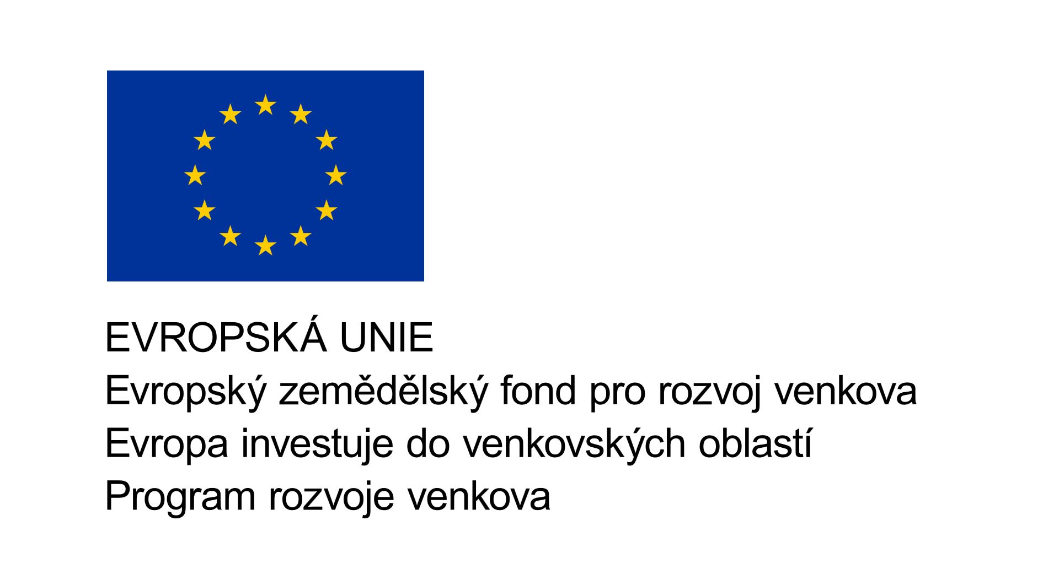

Zadavatel: | Česká republika – Státní pozemkový úřad, Krajský pozemkový úřad pro Jihočeský kraj, Pobočka Tábor
Sídlo: | Husovo nám. 2938, 390 02 Tábor
Právní forma: | Organizační složka státu
Zastoupený: | Ing. Davidem Mišíkem, vedoucím Pobočky Tábor
IČO: | 01312774
DIČ: | CZ 01312774

Název veřejné zakázky: | Protierozní opatření v Lejčkovské jívě v k.ú. Prasetín
Sp. značka / evid. číslo VZ | 4VZ21150/2015-505207
Druh zadávacího řízení: | Otevřené řízení dle § 21 odst. 1 písm. a) zákona č. 137/2006 Sb., o veřejných zakázkách, ve znění pozdějších předpisů (dále jen "zákon"), Veřejná zakázka malého rozsahu

Specifikace a rozsah požadovaného plnění:
Podrobnou definici předmětu veřejné zakázky a technické podmínky stanovuje projektová dokumentace vypracovaná projekční společností 3e – Projektování ekologických staveb, Pražská 200, 393 01 Pelhřimov, Ing. Jaromírem Čaškem, vedeným v ČKAIT pod č. autorizace 0100282, dále soupis dodávek, služeb a stavebních prací a technické specifikace (podmínky).

Součástí realizace stavebních prací dále je:

• geodetické vytyčení před zahájením realizace stavebních prací
• geodetické zaměření skutečného provedení díla
• vypracování projektové dokumentace skutečného provedení díla ve třech vyhotoveních v grafické (tištěné) a v jednom digitálním vyhotovení
• zhotovení a instalace informační desky jakožto nástroje povinné publicity – tyto nástroje jsou definovány v příloze III prováděcího nařízení Komise (EU) č. 808/2014 ze dne 17. Července 2014, kterým se stanoví prováděcí pravidla k nařízení Evropského parlamentu a Rady (EU) č. 1305/2013 o podpoře pro rozvoj venkova z Evropského zemědělského fondu pro rozvoj venkova (EZFRV). Informační nástroje jsou používány od podpisu Dohody o poskytnutí dotace po celou dobu lhůty vázanosti projektu na účel. Informace ohledně povinných náležitostí informační desky jsou uvedeny v příloze č. 11 této zadávací dokumentace
• likvidace odpadů vzniklých při stavbě v souladu s platnými předpisy na úseku odpadového hospodářství

Podrobný popis předmětu veřejné zakázky:

Předmětem veřejné zakázky je vybudování dvojice protierozních záchytných prvků v k.ú. Prasetín. Jedná se o zatravněné průlehy. Zájmové území spadá do povodí Turoveckého potoka č. hydrologického pořadí 1 – 07 – 04 – 062. Podélný sklon předmětných pozemků dosahuje vysokých hodnot, což má za následek jejich zvýšenou erozní ohroženost. Dalším nepříznivým faktem je stav, kdy při přívalových deštích dochází ke zvýšenému odtoku vody. V minulosti již několikrát došlo k zaplavení komunikace (silnice I/19) nánosem pod touto lokalitou.
Navrhovaná opatření částečně zbrzdí odtok srážkové vody, částečně podpoří zasakování a zejména odvedou přívalovou vodu z této lokality mimo ohrožené pozemky a komunikaci.
Účelem stavby je snížení erozní ohroženosti zemědělských pozemků a vytvoření zajímavého krajinotvorného prvku.

Předmět veřejné zakázky je projektovou dokumentací členěn na následující stavební objekty a provozní soubory:
SO1 – zatravněný průleh A1
SO2 – zatravněný průleh A2

Podrobná specifikace:

SO1 – zatravněný průleh A1

Zbrzdí průtok srážkové vody, částečně zvýší vsakování. Nejprve bude z celé plochy sejmuta ornice tl 25 cm a uložena na mezideponii. Po dokončení stavby bude použita k jejímu ohumusování. Vykopaný materiál bude použit pro terénní úpravy dotčených pozemků v rámci stavby průlehu. Hloubka průlehu v ose podélného profilu je 30 cm, avšak celková hloubka je 40 cm. Minimální podélný sklon je 1%. Vzhledem k příčnému sklonu stávajícího terénu jsou sklony navrženého průlehu 1:8 a 1:13. Celková šířka tohoto opatření je 12 m. Celková délka je 464 m.

SO2 – zatravněný průleh A2
Zbrzdí průtok srážkové vody, částečně zvýší vsakování. Nejprve bude z celé plochy sejmuta ornice tl 25 cm a uložena na mezideponii. Po dokončení stavby bude použita k jejímu ohumusování. Vykopaný materiál bude použit pro terénní úpravy dotčených pozemků v rámci stavby průlehu. Hloubka průlehu je 30 cm a minimální podélný sklon je 1%. Vzhledem k příčnému sklonu stávajícího terénu jsou sklony navrženého průlehu 1:8 a 1:13. Celková šířka tohoto opatření je 12 m. Celková délka je 466,8 m.

U obou průlehů bude v místě zaústění průlehu do vodoteče úsek koryta zpevněn, a to vyspárovanou kamennou dlažbou tl. 200 mm. Toto zpevnění bude zajištěno betonovými stabilizačními prahy profilu 400 x 800 mm. Prahy budou zajištěny kamennou rovnaninou v délce 2 m. Stabilizační práh o profilu 300 x 800 mm bude rovněž ve dně průlehu, 1,5 m před zaústěním do vodoteče.

V místě křížení průlehů s dočasnou komunikací na pozemku č. 1003 (nezpevněná plocha, travnatý povrch) je pro stabilitu a funkčnost průlehů navrženo zpevnění kamennou rovnaninou tl. 250 mm do rostlé zeminy, případně lze použít dlažbu na sucho z nasbíraného kamene s vyplněním spár drnem. Podélné nivelety a příčný profil průlehů bude zachován dle podélných a příčných řezů.
Po dobu existence stavby je nutné dbát na dobrý stav tohoto opatření, aby byla zachována funkčnost průlehů a případná nadbytečná voda byla odvedena až do vodoteče.

Součástí úprav je zpevnění svahů osetím travní směsí s vysokým protierozním účinkem.

Pozemky dotčené stavbou v k.ú. Prasetín jsou na parcelách číslo:
1003 ostatní plocha, 1006, 1011, 1016 trvalý travní porost Obec Dolní Hořice, 391 55 Chýnov
1004 vodní tok Povodí Vltavy, s.p.

Povodí Vltavy, s.p. – pro provádění stavby dodavatel zpracuje havarijní a povodňový plán a nechá jej odsouhlasit Povodím Vltavy, s.p.

